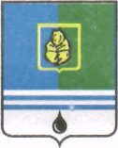

ПОСТАНОВЛЕНИЕ
АДМИНИСТРАЦИИ ГОРОДА КОГАЛЫМА
Ханты-Мансийского автономного округа - Югры

От | «20» |  | апреля |  | 2017 | г. | № | 790

О проведении открытого аукциона
на право заключения договора аренды
земельного участка для размещения
летнего кафе

В соответствии со статьями 447, 448 Гражданского кодекса Российской Федерации, статьями 39.6, 39.11 Земельного кодекса Российской Федерации, постановлением Администрации города Когалыма от 22.01.2016 №125, учитывая выписку из отчёта от 18.04.2017 №20/2 Общества с ограниченной ответственностью «Экспертное Бюро», в целях удовлетворения интересов физических и юридических лиц по предоставлению земельных участков:

1. Провести аукцион, открытый по составу участников, с открытой формой подачи предложений, на право заключения сроком на 4 месяца договора аренды земельного участка общей площадью 1 800 кв.м. с кадастровым номером 86:17:0011701:677, местоположение земельного участка: Ханты-Мансийский автономный округ - Югра, г. Когалым, в 800 метрах на северо-запад от жилого дома по адресу: ул. Северная, 3, для размещения летнего кафе.

2. Утвердить:
2.1. начальный размер арендной платы за четыре месяца за право пользования земельным участком в сумме 55 000,00 (пятьдесят пять тысяч) рублей 00 копеек;
2.2. задаток 20% от начального размера арендной платы в год за право пользования земельным участком в размере 11 000,00 (одиннадцать тысяч) рублей 00 копеек;
2.3. «Шаг аукциона» в размере 1 650,00 (одна тысяча шестьсот пятьдесят) рублей 00 копеек;
2.4. срок договора аренды земельного участка – 4 (четыре) месяца.

3. Комитету по управлению муниципальным имуществом Администрации города Когалыма (А.В.Ковальчук):
3.1. в срок до 26.04.2017 обеспечить опубликование извещения о проведении открытого аукциона на право заключения договора аренды земельного участка в соответствии с пунктом 1 настоящего постановления в газете «Когалымский вестник», на официальном сайте Российской Федерации

в информационно-телекоммуникационной сети «Интернет» для размещения информации о проведении торгов (www.torgi.gov.ru) и на официальном сайте Администрации города Когалыма в информационно-телекоммуникационной сети «Интернет» (www.admkogalym.ru);
3.2. в срок до 27.05.2017 организовать и провести открытый аукцион на право заключения договора аренды земельного участка в соответствии с пунктом 1 настоящего постановления.

4. Контроль за выполнением постановления возложить на председателя комитета по управлению муниципальным имуществом Администрации города Когалыма А.В.Ковальчука.
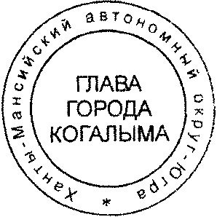

Глава города Когалыма Н.Н.Пальчиков

Согласовано:
зам.председателя КУМИ М.В.Лучицкая
начальник УЭ Е.Г.Загорская
начальник ОО ЮУ С.В.Панова
начальник ОЗР КУМИ Д.А.Морозов
Подготовлено:
вед.спец. ОЗР КУМИ Е.Ю.Ганасевич

Разослать: КУМИ-1+1, МКУ «УОДОМС», газета «Когалымский вестник».

